บันทึกแนวทางการปฏิบัติที่ดี
ชื่อผลงาน “เทคนิคการเขียนโครงการวิจัยให้ได้ทุน”

1. เจ้าของผลงาน กองการศึกษาลำปาง
2. สังกัด มหาวิทยาลัยเทคโนโลยีราชมงคลล้านนา ลำปาง
3. ชุมชนนักปฏิบัติ ด้านการผลิตบัณฑิต
ด้านการวิจัย
ด้านการพัฒนาสมรรถนะการปฏิบัติงาน
4. ประเด็นความรู้ (สรุปลักษณะผลงานที่ประสบความสำเร็จ)
1. เทคนิคการเขียนโครงการวิจัยให้ได้ทุน
2. เทคนิคการจัดทำผลงานวิจัยเพื่อเผยแพร่ 02 04 06 1.0

5. ความเป็นมา (ปัญหา วัตถุประสงค์ เป้าหมาย)
การพัฒนาเศรษฐกิจและสังคมของประเทสให้มีเสถียรภาพ จำเป็นต้องอาศัยความรู้และความก้าวหน้าในการวิจัยและนวตกรรมที่ต้องมีการสร้างและสะสมองค์ความรู้ให้ทันสมัยตลอดเวลา เพื่อเป็นกลไกสำคัญในการนำพาประเทศหลุดพ้นจากกับดักประเทศรายได้ปานกลาง ซึ่งต้องขับเคลื่อนประเทศที่ใช้แรงงานเข้มข้นไปเป็นประเทศที่ขับเคลื่อนระบบเศรษฐกิจด้วยฐานความรู้ด้านการวิจัยและนวัตกรรมอันเป็นการกระจายรายได้ การลดความเหลื่อมล้ำในสังคม การสร้างคุณภาพชีวิตที่ดีของประชาชน การสร้างภูมิคุ้มกันและทำให้ประเทศสามารถปรับตัวรองรับผลกระทบที่เกิดชึ้นจากกระแสของการแข่งขันที่เปลี่ยนแปลงอย่างรวดเร็ว ตลอดจนเพื่อสร้างความสามารถในการแข่งขันเพื่อให้ประเทศมีความมั่งคั่ง มั่นคง และยั่งยืน แผนด้านวิทยาศาสตร์ วิจัย และนวัตกรรม เพื่อสอดรับกับความท้าทายและโอกาส ในอนาคต นโยบายการวิจัยที่เปลี่ยนไปส่งผลให้การทำงานวิจัยเปลี่ยนไปตามยุทธศาสตร์ของประเทศ รวมไปถึงหน่วยงานรับผิดชอบงานวิจัยระดับประเทศที่มีการปรับเปลี่ยนไปด้วย นักวิจัยต้องปรับตัวเพื่อให้ทันกับนโยบาย ยุคสมัย การรับรู้นโยบายด้านงานวิจัยต้องรวดเร็วและทันต่อเหตการณ์
ตามที่มหาวิทยาลัยเทคโนโลยีราชมงคลล้านนา มีเป้าหมายในการพัฒนามหาวิทยาลัยไปสู่องค์กรแห่งการเรียนรู้ โดยมีนโยบายที่ผลักดันให้มีการจัดการความรู้ทั่วทั้งมหาวิทยาลัยที่ตอบวิสัยทัศน์และยุทธศาสตร์ของ มหาวิทยาลัย โดยมีการรวบรวมความรู้ที่มีอยู่ในมหาวิทยาลัย (Tacit Knowledge) ถ่ายทอดไปสู่บุคลากรและนำไป ปฏิบัติอย่างเป็นระบบ (Explicit Knowledge) จนเกิดเป็นแนวปฏิบัติให้เกิดการแลกเปลี่ยนเรียนรู้และถ่ายทอดความรู้ ภายในหน่วยงาน เป็นการสนับสนุนการปรับปรุงและพัฒนาการดำเนินงานที่เกิดจากการจัดการความรู้ของหน่วยงาน เพื่อให้บุคลากรได้ตระหนัก และเข้าใจถึงความสำคัญและประโยชน์ของการจัดการความรู้มากขึ้น มีโอกาสแลกเปลี่ยน เรียนรู้ เกี่ยวกับวิธีการดำเนินการจัดการความรู้กับผู้เชี่ยวชาญ และระหว่างหน่วยงานตลอดจนสามารถนำความรู้ที่ ได้รับไปจัดการความรู้ในหน่วยงานได้อย่างเป็นรูปธรรม ชัดเจน ครอบคลุมทุกภารกิจของมหาวิทยาลัย โดยใช้เป็น เครื่องมือในการพัฒนางาน เพิ่มประสิทธิภาพให้มีความก้าวหน้า นำพามหาวิทยาลยัไปสู่องค์กรแห่งการเรียนรู้ต่อไป ซึ่ง มหาวิทยาลัยฯ ได้เล็งเห็นความสำคัญของ การนำกระบวนการจัดการความรู้มาเป็นเครื่องมือในการพัฒนาคน พัฒนา งาน พัฒนาคุณภาพและ ประสิทธิภาพ และพัฒนาฐานความรู้ภายในหน่วยงานและพัฒนามหาวิทยาลัย ดังนั้น มหาวิทยาลัยเทคโนโลยีราชมงคลล้านนา ลำปาง ซึ่งเป็นสถานศึกษาที่มีภารกิจด้านงานวิจัย ผลงาน สร้างสรรค์นวัตกรรมและงานบริการในระดับชาติและนานาชาติ จึงได้จัดทำโครงการ การจัดการองค์ความรู้เรื่อง เทคนิคการเขียนวิจัยให้ได้ทุน เพื่อให้อาจารย์มหาวิทยาลัยเทคโนโลยีราชมงคลล้านนา ลำปาง ได้มีแนวทางปฏิบัติที่ดี ในการเผยแพร่ผลงานวิจัยผลงานสร้างสรรค์นวัตกรรมและงานบริการในระดับชาติและนานาชาติ ให้มีประสิทธิภาพ มากยิ่งขึ้น
วัตถุประสงค์
1. เพื่อดำเนินการจัดการความรู้ด้านการวิจัย “เทคนิคการเขียนโครงการวิจัยให้ได้ทุน” ของคณาจารย์ และบุคลากรมหาวิทยาลัยเทคโนโลยีราชมงคลล้านนา ลำปาง
2. เพื่อให้อาจารย์มหาวิทยาลัยเทคโนโลยีราชมงคลล้านนา ลำปาง ได้มีแนวทางปฏิบัติที่ดี ในการเผยแพร่ผลงานวิจัยผลงานสร้างสรรค์นวัตกรรมและงานบริการในระดับชาติและนานาชาติ

เป้าหมาย
1. องค์ความรู้ที่นำมาพัฒนาผลงานวิจัย งานสร้างสรรค์ เพื่อเพิ่มศักยภาพของบุคลากรในการผลิตผลงานวิจัย 1 ประเด็น
2. มหาวิทยาลัยเทคโนโลยีราชมงคลล้านนา ลำปาง มีระบบการดำเนินการจัดการความรู้ด้านการวิจัย และใช้ในการปรับปรุงและพัฒนางานวิจัยให้มีประสิทธิภาพและประสิทธิผลมากยิ่งขึ้น

6.แนวทางการปฏิบัติที่ดี (วิธีการ กระบวนการ เครื่องมือการจัดการความรู้ที่ใช้)
1. แต่งตั้งคณะกรรมการจัดการความรู้ โดยมีตัวแทนคณาจารย์ทั้ง 3 คณะ เข้าร่วม ดังนี้
- ผศ.ว่าที่ร้อยตรีทนงศักดิ์ สัสดีแพง ประธานกรรมการ
- ผศ.พงศกร สุรินทร์ รองประธานกรรมการ
- รศ. สุมิตรา สุปินราช กรรมการ
- นายณัฐอมร จวงเจิม กรรมการ
- นางอรทัย บุญทะวงศ์ กรรมการ
- รศ.วันเพ็ญ จิตรเจริญ กรรมการ
- ผศ.รุ่งทิวา กองเงิน กรรมการ
- นางสาวลชินี ปานใจ กรรมการ
- นางปรัศนีย์ กองวงศ์ กรรมการ
- นายสุพัฒน์ ใต้เวชศาสตร์ กรรมการ
- รศ.สุนทร วิทยาคุณ กรรมการ
- ผศ.วีระ อินทร์นารี กรรมการ
- นางสาวเพชรน้ำหนึ่ง เดชทิพย์พรพงศ์ กรรมการ
- ผศ.วรวุธ ชัยเนตร กรรมการ
- นางสาวสุภัทรชา ธุระกิจ กรรมการ
- นายสมเกียรติ ตันตา กรรมการ
- นายเรืองพันธุ์ ทรัพย์มี กรรมการ
- นายจิรพนธ์ ทาแกง กรรมการ
- นายอนาวิล ทิพย์บุญราช กรรมการ
- นางสาวอัจฉรา ไชยยา กรรมการ
- นางสายนที ทรัพย์มี กรรมการ
- นายไพโรจน์ ไชยเมืองชื่น กรรมการ
- นางสาวพิมเนตร เทพปัญญา กรรมการ
- นายธิติวัฒน์ ตาคำ กรรมการ
- ผศ.กนกวรรณ เวชกามา กรรมการและเลขานุการ
- นายกีรติ วุฒิจารี กรรมการและผู้ช่วยเลขานุการ

2. การกำหนดประเด็นความรู้ด้านวิจัย 2 ประเด็น
คณะกรรมการจัดการความรู้ (KM)ประเด็นยุทธศาสตร์ การพัฒนามหาวิทยาลัยเพื่อการเติบโตร่วมกับการพัฒนาประเทศเข้าร่วมประชุมเพื่อปรึกษาหารือหาแนวทางในการจัดกิจกรรมตามประเด็นยุทธศาสตร์ต่างๆ ในวันพุธ ที่ 5 พฤษภาคม 2564 เวลา 13.00 น. ณ ห้องประชุม 1 อาคารอำนวยการ กำหนดประเด็น ประเด็นความรู้
1. เทคนิคการเขียนโครงการวิจัยให้ได้ทุน
2. เทคนิคการจัดทำผลงานวิจัยเพื่อเผยแพร่ 0.2,0.4,0.6,1.0

3. กำหนดประเด็นการแลกเปลี่ยนเรียนรู้ เทคนิคการเขียนโครงการวิจัยให้ได้ทุน และเทคนิคการจัดทำผลงานวิจัยเพื่อเผยแพร่ 0.2,0.4,0.6,1.0 โดยมีกิจกรรมการแลกเปลี่ยนเรียนรู้ร่วมกัน จำนวน 2 ครั้ง

7.ผลสัมฤทธิ์ (ผลสัมฤทธิ์ด้านต่าง ๆ ได้แก่ เชิงคุณภาพ เชิงปริมาณ รางวัลที่ได้รับ การเป็นแบบอย่างที่ดีให้กับหน่วยงานต่าง ๆ ฯลฯ)
ได้มีการประกาศผลการจัดอันดับเว็บไซต์มหาวิทยาลัยทั่วโลกจาก webbomatic 2021 (ประกาศเมื่อ มกราคม 2564 ) ในส่วนของมหาวิทยาลัยเทคโนโลยีราชมงคลล้านนา อยู่ในอันดับที่ 41 จากมหาวิทยาลัยทั่วประเทศจากทั้งหมด 50 มหาวิทยาลัย แต่ในกลุ่มของมหาวิทยาลัยด้านวิทยาศาสตร์ และเทคโนโลยีของประเทศ ปรากฏว่าอยู่ในอันดับที่ 8 สาเหตุที่ร่วงลงมากมีสาเหตุมากจาก ยอดเงินที่ได้จากงานวิจัย จำนวนนักศึกษา ผลงานตีพิมพ์ จำนวนนักศึกษาที่จบการศึกษาไปแล้วได้งาน ลดอันดับลงไป ทำให้การจัดดับของมหาวิทยาลัยลดลงไป
เพื่อยกระดับมหาวิทยาลัยให้ดีขึ้น เรื่องยอดเงินที่ได้จากงานวิจัย จะพูดถึงแหล่งทุนที่เกี่ยวข้อง
สำหรับอาจารย์ที่จบมาใหม่ แนะนำแหล่งทุนจาก 1. ทุน บพค. เป็นทุนพื้นฐานสามารถนำไปพัฒนาตนเอง หรือพัฒนานักศึกษาได้ 2. ทุน วช. ซึ่งป็นทุนพื้นฐาน และเป็นทุนที่เป็นที่รู้จักของนักวิจัย
ทั้ง 2 ทุนนี้ จะเป็นทุนที่ทำแล้วต้องเกิดงานตีพิมพ์งานวิจัย หรือถ้าทำแล้วได้เทคโนโลยีที่สำเร็จออกมาสามารถจดเป็นสิทธิบัตรได้ โดยการไปให้สวก. แล้วสามารถนำไปใช้ประโยชน์จริง จากแหล่งทุนการบริหารคนก็ยกยอดมาเป็นการบริหารพื้นที่ ในส่วนที่สนใจคือ ทุน บพข. ซึ่งเป็นทุนเพื่อการแข่งขันระดับประเทศ เทคโนโลยีที่มีสิทธิบัตร สามารถเอามาขยาย scale ลงพื้นที่บางส่วนเพื่อให้มีผลการเปลี่ยนแปลงที่ดี หากได้ผลประโยชน์จริงๆ ก็สามาถนำสิทธิบัตรไปใช้กับหน่วยงานอื่น จากนั้นหน่วยงาน NIS จะจับคู่กับบริษัทเอกชน ซึ่งมี 2 แบบ คือ 1. สามารถ licensing ให้กับบริษัท 2. การขายฝากไว้กับ NIS ซึ่งการขายสิทธิบัตรก็มี 2 แบบ คือ ขายผ่านทรัพย์สินทางปัญญาให้กับมหาวิทยาลัย หรือจดทะเบียนเองที่กรมพาณิชย์ของจังหวัดกรณีไม่ได้รับทุนมหาวิทยาลัย กรณีไม่ขายสิทธิบัตรสามารถทำให้เกิดมูลค่าได้มี 2 แบบ คือ สามารถขอค่า licen จากบริษัทตามที่สามารถตกลงกันได้ หรือการขายขาดซึ่งจะได้รับเงินเป็นก้อนมา
การทำให้ผลิตภัณฑ์เป็นรูปเป็นร่าง คือมากจากธนาคาร เช่น ออมสิน ธกส. VC BOI ทำให้เรามีผลิตภัณฑ์เป็นของตัวเอง มีบริษัทเป็นของตัวเอง
การเริ่มต้นสำหรับการหาแหล่งทุน สามารถเริ่มต้นจากการหาสาขาที่ใกล้เคียงกับเรื่องของตัวเอง เพื่อขอใส่ชื่อเข้าไปเพื่อเรียนรู้กระบวนการ ซึ่งสำหรับการเริ่มต้นแนะนำแหล่งทุนจาก วช. ซึ่งเป็นแหล่งทุนที่ดีที่สุด
การขอทุน บพข. ซึ่งเปิดรับสมัครจนถึงวันที่ 24 พ.ค. 2564 (มีเงื่อนไข 1 ข้อ คือมี บริษัทเอกชนเข้ามาเกี่ยวข้อง) มีกรอบงานวิจัยคือ ด้านการเกษตรและอาหาร ด้านสุขภาพและการแพทย์ ด้านท่องเที่ยวและเศรษฐกิจสร้างสรรค์ ด้านพลังงานเคมี และวัสดุชีวภาพ ด้านดิจิทัลแพลตฟอร์ม ด้านเศรษฐกิจหมุนเวียน ด้านBCG เชิงพื้นที่เน้นการลดความเหลื่อมล้ำและกระจายรายได้ภูมิภาค
การขอทุนในช่วงเวลานี้ สามารถหาโจทย์ได้จากความสามารถของเราเข้าไปประยุกต์กับภาคอุตสาหกรรม หรือนำความรู้ได้เผยแพร่กับประธานหอการค้า เพื่อหาหน่วยงานที่จะสามารถทำไปใช้ได้ รวมถึงต้องมี TRL ต่ำกว่า 4 คือยังไม่เคยมีผลการทดลอง หรือไม่เคยได้ลงมือทำมาก่อน มีข้อควรระวังคือไม่ให้เป็นเทคโนโลยีที่ล้าสมัย
ระดับความพร้อมมี 3 ระดับ
1. ระดับความพร้อมของความรู้และเทคโนโลยีทางด้านสังคม (Societal Readiness Level; SRL)
2. ระดับความพร้อมของเทคโนโลยี (Technology Readiness Level; TRL)
3. ระดับความพร้อมในการนำไปใช้ประโยชน์และพัฒนานวัตกรรม (Research & Innovation Readiness Level; IRL)
ระดับความพร้อมด้านสังคม มี 9 ระดับ
1. การวิเคราะห์ปัญหา
2. การกำหนดปัญหา
3. ศึกษา วิจัย ทดสอบแนวทางการพัฒนาหรือแก้ปัญหา
4. ตรวจสอบแนวทางการแก้ปัญหา
5. แนวทางการแก้ปัญหาได้รับการตรวจสอบ ถูกนำเสนอต่อผู้มีส่วนได้ส่วนเสียที่เกี่ยวข้อง
6. นำไปประยุกต์ใช้ในสิ่งแวดล้อม
7. ปรับปรุงโครงการ/แนวทางการพัฒนา การแก้ปัญหา
8. ได้รับการยอมรับ
9. นำไปประยุกต์ใช้ได้กับสิ่งแวดล้อมอื่นๆ
ประชาสัมพันธ์ การเข้าร่วมเทคนิคการเขียนงานวิจัยให้ได้ทุน กับ ผศ.ดร.ประทีป พืชทองหลาง วันที่ 20-21 พฤษภาคม 2564 และวันที่ 1-2 มิถุนายน 2564 ผ่านระบบออนไลน์
ระดับคุณภาพผลงานวิชาการ
การประชุมวิชาการระดับชาติ ค่าน้ำหนัก คือ 0.20
การประชุมวิชาการระดับนานาชาติ หรือที่ในวารสารวิชาการระดับชาติที่ไม่อยู่ในฐานข้อมูล ค่าน้ำหนัก 0.40
บทความวิจัยหรือบทความวิชาการที่ตีพิมพ์ในวารสารวิชาการที่ปรากฏในฐานข้อมูล TCI กลุ่มที่ 2 ค่าน้ำหนัก 0.60
บทความวิจัยหรือบทความวิชาการที่ตีพิมพ์ในวารสารวิชาการที่ปรากฏในฐานข้อมูล TCI กลุ่มที่ 1 ค่าน้ำหนัก 0.80
บทความวิจัยหรือบทความวิชาการที่ตีพิมพ์ในวารสารวิชาการที่ปรากฏในฐานข้อมูลระดับนานาชาติตามประกาศ ก.พ.อ. ค่าน้ำหนัก 1.00

2. รายงานข้อมูลทุนวิจัย และการเผยแพร่ผลงาน ย้อนหลัง 3 ปี
ข้อมูลทุนวิจัย ปี 2561
- มีงบประมาณภายใน 35,555,306 บาท (99 %) มีแหล่งทุนจากมทร.ล้านนา
มีงบประมาณภายนอก 470,000 (1 %) มีแหล่งทุนจาก วช. สป.วท. OTOP
ข้อมูลทุนวิจัย ปี 2562
- มีงบประมาณภายใน 3,805,694 บาท (13 %) มีแหล่งทุนจากมทร.ล้านนา
- มีงบประมาณภายนอก 26,587ล642 (87 %) มีแหล่งทุนจาก วช. สวทช. สนง.
ปลัดกระทรวงศึกษา คณะกรรมการอุดมศึกษา สกว. สถาบันวิทยาศาสตร์และเทคโนโลยีประเทศไทย กฟภ.
ข้อมูลทุนวิจัย ปี 2563
- มีงบประมาณภายใน 14,775,000บาท (34 %) มีแหล่งทุนจากมทร.ล้านนา
- มีงบประมาณภายนอก 26,587,462 บาท (66 %) มีแหล่งทุนจาก วช. สวทช. สน.
ปลัดกระทรวงศึกษา สมอ. สกว. สกอ.

ข้อผลงานการเผยแพร่วิจัย ปี 2561 - 2563
ปี 2561 จำนวน 77 เรื่อง
ปี 2562 จำนวน 47 เรื่อง
ปี 2563 จำนวน 44 เรื่อง

ประเด็นที่ 1 ประสบการณ์ในการขอทุนวิจัย (ได้รับ/ไม่ได้รับ เพราอะไร/แหล่งทุนไหน สนใจเพราะอะไร)
- การทำแบบชุดโครงการ ที่ลงพื้นที่ไปทำกับชุมชน ใส่พละกำลังในการลงพื้นที่ ให้เป็นประโยชน์กับชุมชน โดยอาศัยการทำงานแบบพี่เลี้ยง โดยจับประเด็น สร้างโจทย์ร่วมกับชุมชนให้ตอบโจทย์กับชุมชน ซึ่งการทำงานกับชุมชนจะทำให้ได้ทุนมากถึง 80 %
- เริ่มจากการที่มีทีมวิจัยที่เข้มแข็งก่อนเป็นอันดับแรก และมีพี่เลี้ยงที่ดีคอยให้คำแนะนำที่ดีและเป็นประโยชน์ สามารถไปเป็น Co-research เพื่อเรียนรู้กระบวนการทำงาน
- เข้าศึกษาดูจริงๆในพื้นที่ สิ่งสำคัญคือหาจุดโฟกัสของพื้นที่ หาความขาดแคลนหรือความจำเป็น และพยายามสร้างโจทย์ทำให้เป็นประโยชน์กับพื้นที่ หาช่องทางที่จะบูรณาการตามหลักศาสตร์ของของแต่ละคนในทีมงานให้เชื่อมโยงกันให้ได้ แล้วหารือ ระดมสมองกับทีมงานแล้วกลั่นกรองโจทย์ออกมา ทำวิจัยส่วนใหญ่จะทำในลักษณะของการทำงานเป็นทีม
- การขอทุน คือจะมองไปยังพื้นที่หรือท้องถิ่น คิดโจทย์ที่จะสร้างประโยชน์ให้กับท้องถิ่นจากสิ่งที่มีอยู่ ดำเนินการโดยการสำรวจพื้นที่ก่อน
- เริ่มต้นจากการขอทุนวิจัยจากทุนเล็กๆ แล้วเริ่มพัฒนาไปสู่การขอทุนที่ใหญ่ขึ้น ซึ่งควรที่ทำงานวิจัยตามแนวถนัดของตน พัฒนาต่อเนื่องและเติบโตขึ้นไปในสายงานของตน สามารถขอทุนที่ใหญ่ขึ้นโดยใช้ข้อมูลฐานเดิมเพื่อสร้างชื่อเสียงให้กับตนเอง รวมไปถึงการขอตำแหน่งทางวิชาการก็สามารถใช้ข้อมูลฐานเดิมที่มี ทำงานวิจัย จะทำให้ผลงานออกมาเป็นแนวเดียวกัน ซึ่งจะแสดงให้เห็นว่าเป็นเรื่องที่เป็นความถนัดและความเชี่ยวชาญของเรา
- การทำงานวิจัยก็เริ่มต้นมากจากการขอทุนวิจัยหลักแสน มีวัตถุประสงค์แค่ต้องการให้ฝึกทำงานวิจัยให้เป็น ขอทุนตามความเชี่ยวชาญของตัวเอง เริ่มจากจำนวนเงินทุนน้อยๆ จนเริ่มมีการขอทุนและได้จำนวนมากขึ้นจนเป็นหลักล้าน การทำงานวิจัยมีหลักการคือ ทำไปเพื่ออะไร แก้ปัญหาอะไร ศึกษางานที่สนใจว่ามันเกิดปัญหาอะไร พยายามศึกษาเรียนรู้สิ่งใหม่ๆ พยายามติดต่อสร้างความร่วมมือกับหน่วยงานภายนอก เมื่อมีโอกาสต้องคว้าไว้ไม่ละทิ้งโอกาส รวมถึงต้องมีทีมงานที่แข็งแกร่ง สามารถพากันไปได้ มีหัวใจที่แน่วแน่ มีพลังบวกด้วยกัน มีข้อแนะนำคือควรทำงานเชิงลึกให้ได้ พัฒนางานของเราให้อยู่กับเราไปนานๆ และมองเห็นการเชื่อมโยงระหว่างศาสตร์
- เริ่มต้นจากงานวิจัยชั้นเรียน และเริ่มขอทุนงานวิจัยของมหาวิทยาลัย และพยายามเข้าหานักวิจัยที่เก่งและเชี่ยวชาญ โดยการขอทำวิจัยร่วมกับนักวิจัยดังกล่าว เสนอในจุดที่โดดเด่นของตนเอง ทำความชัดเจนในวิชาชีพของตน และหาอ่านข่าวหรืองานตีพิมพ์ที่ทันสมัย
- อย่าทิ้งโอกาสของตน ได้มีโอกาสทำงานกับพื้นที่หรือหน่วยงานภายนอก โดยการถ่ายทอดความรู้ในวิชาชีพของตนที่มีให้กับคนในชุมชน
ประเด็นที่ 2 ประสบการณ์การเผยแพร่งานวิจัย ประเภทใดบ้าง (ปัญหา/อุปสรรค)
- เริ่มต้นการได้เข้าร่วมนำเสนอผลงานในงานประชุมวิชาการระดับชาติ และได้เริ่มเผยแพร่ผลงานในวารสารทั้งในฐานข้อมูล TCI กลุ่ม 1 และกลุ่ม 2 ปะปนกันไป ได้เผยแพร่ในวารสารที่ไม่ค่อยมีชื่อเสียง และได้เริ่มกรองประเภทวารสารที่เป็นชั้นนำ เป็นที่รู้จัก เพื่อเป็นประโยชน์ในการขอตำแหน่งทางวิชาการ นักวิจัยส่วนใหญ่จะเผยแพร่งานวิจัย แนะนำให้เผยแพร่ผลงานเป็นบทความวิชาการด้วย ซึ่งสามารถตีพิมพ์ตามวัตถุประสงค์ ตามทฤษฎีและวรรณกรรมที่เกี่ยวข้อง ตามขั้นตอนการทำงานวิจัย ก็สามารถทำได้
- เลือกวัตถุประสงค์จากผลงานของเราให้ตรงกับขอบเขตของวารสารที่ต้องการจะเผยแพร่ มีปัญหาและอุปสรรค คือ ระยะเวลาในการเขียนบทความ การจัดรูปแบบตามแบบฟอร์มของวารสารที่กำหนด รวมถึงการเลือกระดับฐานข้อมูล
- ผลงานตีพิมพ์ในวารสารต่างประเทศ และมีทั้งยอมรับและไม่ยอมรับ ได้ชี้แนะให้ดูเนื้อหารายละเอียดของงานวิจัยเราเราว่าคุณภาพ และปริมาณงานที่เหมาะสมกับวารสารแบบไหนได้บ้าง ด้วยการค้นหาข้อมูลโดยการพิมพ์คำสำคัญเข้าไป ผลที่แสดงออกมาจะบอกว่าชื่อเรื่องของเราจะไปหาวารสารแบบไหน มีการเรียงลำดับจากเปอร์เซ็นจากสูงไปต่ำที่มีโอกาสยอมรับงานตีพิมพ์ของเรา
- เป้าหมายแรกคือทำเพื่อขอตำแหน่งทางวิชาการ ควรตีพิมพ์ในวารสารที่เป็นที่ยอมรับ หรืออาจจะเป็นวารสารต่างประเทศ หรือฐาน scopus และควรเป็นงานวิจัยที่ใหม่ มีประโยชน์กับชุมชน เลือกวาสารที่เกี่ยวข้องกับงานของเรา แต่เนื่องจากวารสารที่ออกมามีจำนวนน้อย ก็จะทำเป็นในส่วนของงานประชุมวิชาการด้วย อย่างน้อย 1 เรื่อง ซึ่งสามารถเป็นประโยชน์กับตนเองและหลักสูตรด้วย
- การตีพิมพ์ Proceeding ก็เลือกวารสารที่อยู่ใกล้ๆบ้าน เช่น มหาวิทยาลัยพะเยา มหาวิทยาลัยเกษตรศาสตร์ ในส่วนของการขอผลงานทางวิชาการ สิ่งสำคัญมากคือดูชื่อวารสารเป็นอันดับแรก และอยู่ในฐาน TCI กลุ่ม 1 ก่อน และได้แนะนำให้ตีพิมพ์ Proceeding ต่างประเทศ ซึ่งจะให้น้ำหนักของคุณค่าวารสารที่มากกว่าในประเทศ และเมื่อทำงานเสร็จควรพิจารณาเรื่องการส่งผลงานไปประกวด ซึ่งจะทำให้เป็นที่ยอมรับ ซึ่งสามารถใช้งบประมาณจากโครงการในการนำผลงานไปประกวดได้ไม่ว่าจะทั้งในประเทศและต่างประเทศ สำหรับบุคคลที่จะขอตำแหน่งทางวิชาการระดับรองศาสตร์อาจารย์แนะนำให้ควรมีงานตีพิมพ์อย่างน้อย 6 เรื่อง
- การเผยแพร่งานวิจัยส่วนใหญ่จะเป็นลักษณะของงานประชุมวิชาการ และเลือกตีพิมพ์ในวารสารที่อยู่ในกลุ่ม TCI กลุ่ม 1 และเน้นเป็นเรื่องที่เป็นแนวถนัดของตน
- ได้รับทุนสนับสนุนที่บังคับให้ตีพิมพ์ในวารสารระดับนานาชาติในฐานข้อมูล ISI ในมุมมองของการเขียนผลงานสามารถใช้เครื่องมือได้กับผลงานของเรา เช่น โปรแกรมต่างๆ ที่จัดคู่วารสารให้เหมาะกับผลงาน สำหรับวารสารนานาชาติ ในฝั่งของยุโรป อเมริกา ผลงานที่จะตีพิมพ์จะต้องผ่านการตรวจสอบผลงานด้วยบริษัทก่อนเนื่องจากไม่ใช่เจ้าของภาษา
- ได้ทำในส่วนของ Proceeding อย่างเดียว ส่วนใหญ่จะไปภาคอื่นๆจะได้เครือข่ายค่อนข้างเยอะ ในส่วนของการพิมพ์ในวารสารระดับนานาชาติได้ให้ ผศ.ทนงศักดิ์ สัสดีแพง เป็นที่ปรึกษา และแนะนำอย่าดูถูกผลงานตัวเอง ควรส่งไป เพราะคนที่ตัดสินผลงานคือ Reviewer
- ได้ทำในส่วนของ Proceeding ซึ่งจะพยายามตีพิมพ์ให้ได้ทุกปี ละสามารถจะนำไปต่อยอดได้ในการตีพิมพ์ในวารสารต่อไป
- ได้ตีพิมพ์แค่ ปีละ 1 เรื่อง พบปัญหาส่วนใหญ่คือ การตีพิมพ์ผงงานมีแหล่งการตีพิมพ์ที่ไม่เหมือนกัน ควรหาแหล่งตีพิมพ์ที่ตรงกับผลงานของเรา เพื่อที่จะง่ายต่อการยอมรับ
- พยายามที่จะเข้าร่วมอบรม ศึกษาวิธีการเขียนจากรุ่นพี่ ในส่วนวิธีของตนคือ จะต้องเขียนกระบวนการของตนเอง จะต้องได้สิ่งใหม่ๆทุกครั้งจากงานวิจัย หากระบวนการใหม่ออกมา และอ้างอิงทฤษฎีเดิม และการเลือกวารสาร จะเลือกกลุ่ม 1 เท่านั้น และพยายามตีพิมพ์ในวารสารระดับนานาชาติ และในส่วนของ Proceeding ส่วนใหญ่จะเป็นงานนักศึกษาซึ่งเหมือนกับอาจารย์ท่านอื่นๆ และใส่ชื่อตนเป็นชื่อท้าย

8.ปัจจัยความสำเร็จ (สรุปเป็นข้อๆ)
1. การมีส่วนร่วมของอาจารย์ทั้ง 3 คณะ ในการแลกเปลี่ยนเรียนรู้ร่วมกัน ที่มาจากหลายศาสตร์ และประสบการณ์ในการทำงานจนประสบความสำเร็จได้
2. การส่งเสริมให้ คณาจารย์ บุคลากร ทำงานวิจัย และมีการเผยแพร่มากขึ้น
3. กลุ่มเป้าหมายให้ความร่วมมือ และได้รับความร่วมมือเป็นอย่างดี

9.ปัญหาอุปสรรคและข้อเสนอแนะ แนวทางการพัฒนาต่อไป
ปัญหาอุปสรรค
- ไม่มีงบประมาณสนับสนุน
- เนื่องจากสถานการณ์การแพร่ระบาดของโรคติดเชื้อไวรัสโคโรนา 2019 (COVID-19) ที่เกิดขึ้นใน
ประเทศไทย ทำให้ไม่สามารถจัดกิจกรรมแลกเปลี่ยนเรียนรู้กันได้

ข้อเสนอแนะแนวทางการพัฒนา
- มหาวิทยาลัยจัดสรรงบประมาณในการดำเนินกิจกรรม
- ปรับเปลี่ยนรูปแบบในการจัดกิจกรรมในรูปแบบออนไลน์ โดยการใช้ Microsoft Teams

ภาพกิจกรรมการแลกเปลี่ยนเรียนรู้ ในวันพฤหัสบดี ที่ 20 พฤษภาคม 2564

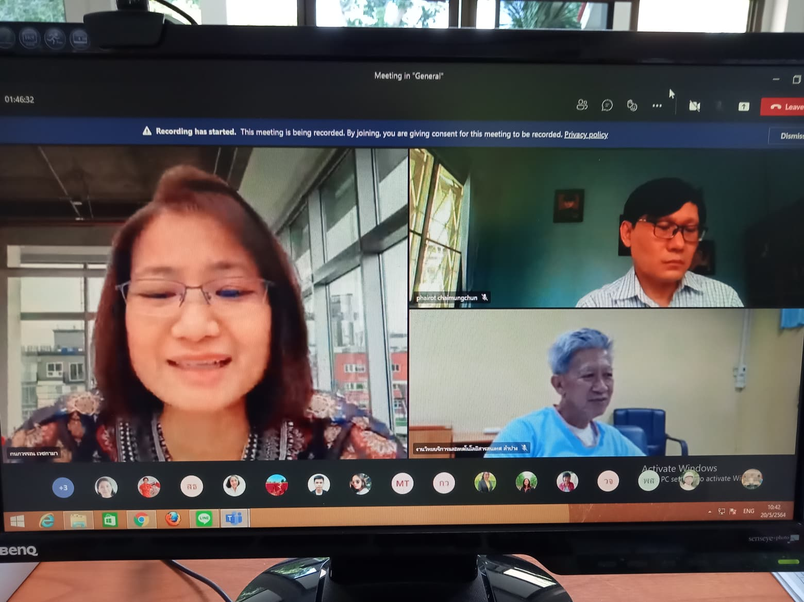

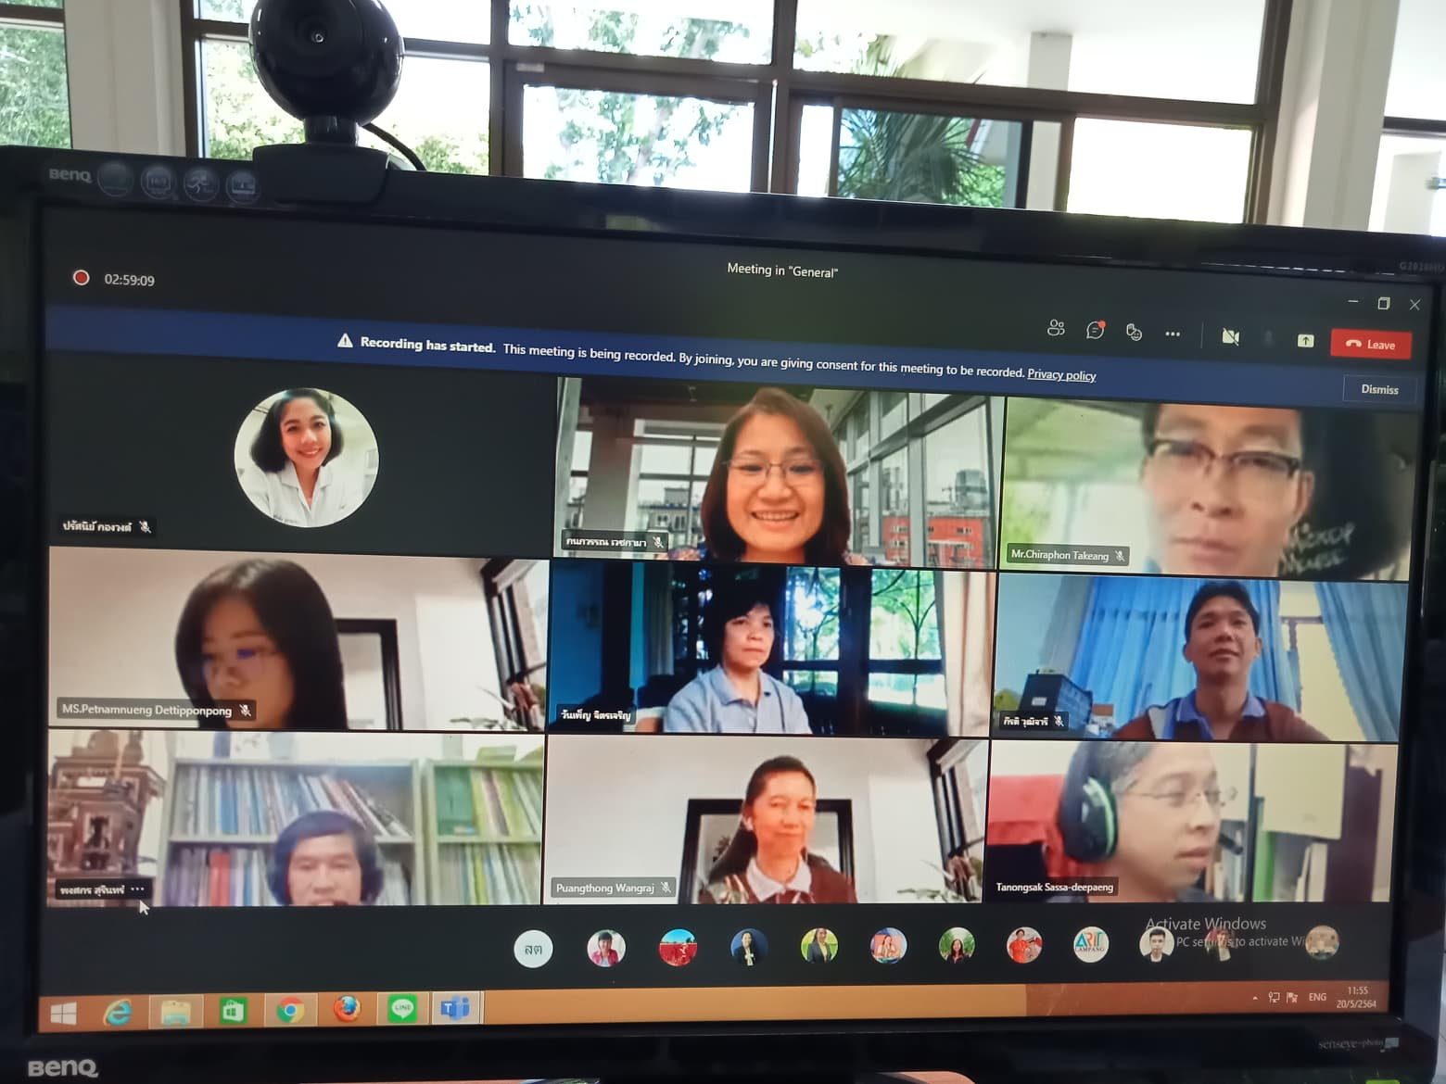
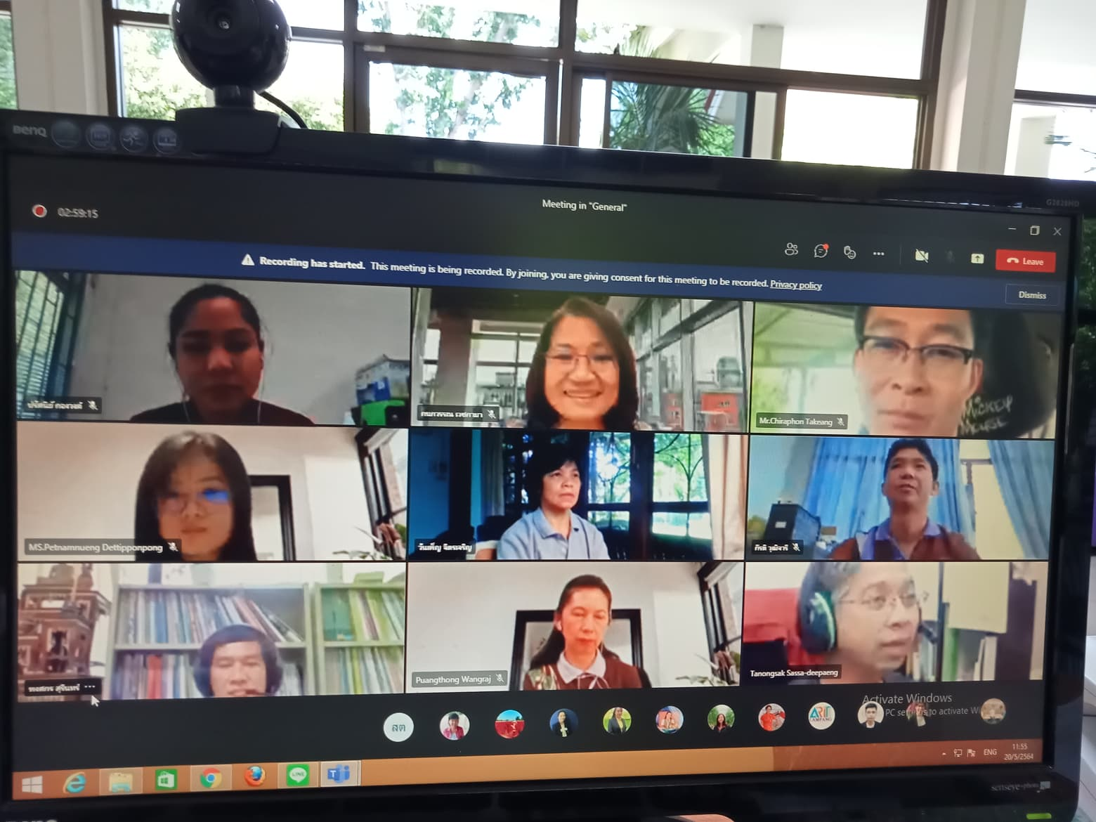

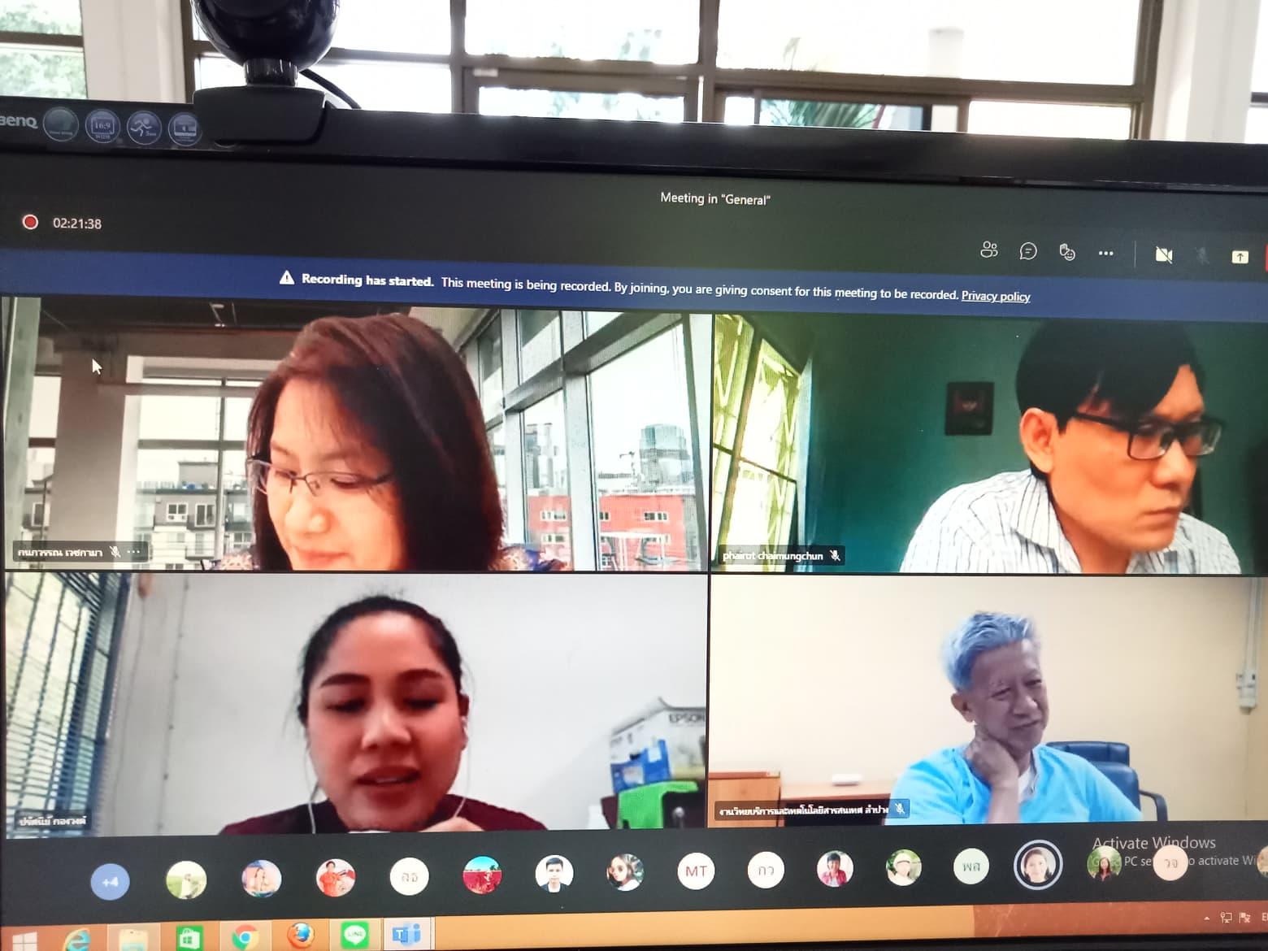

รายชื่อคณะกรรมการที่เข้าร่วมประชุม ประเด็นยุทธศาสตร์ การพัฒนามหาวิทยาลัยเพื่อการเติบโตร่วมกับการพัฒนาประเทศองค์ความรู้ในการส่งเสริมการเผยแพร่ผลงานวิจัย ผลงานสร้างสรรค์นวัตกรรมและผลงานบริการในระดับชาติ และนานาชาติ มีดังนี้
“เทคนิคการเขียนโครงการวิจัยให้ได้ทุนและเทคนิคการจัดทำผลงานวิจัยเพื่อเผยแพร่
0.2,0.4,0.6,1.0” ในวันพฤหัสบดี ที่ 20 พฤษภาคม 2564

  - ผศ.ว่าที่ร้อยตรีทนงศักดิ์ สัสดีแพง
  - ผศ.พงศกร สุรินทร์
  - รศ. สุมิตรา สุปินราช
  - นายณัฐอมร จวงเจิม
  - นางอรทัย บุญทะวงศ์
  - รศ.วันเพ็ญ จิตรเจริญ
  - ผศ.รุ่งทิวา กองเงิน
  - นางสาวลชินี ปานใจ
  - นางปรัศนีย์ กองวงศ์
  - นายสุพัฒน์ ใต้เวชศาสตร์
  - นางสาวเพชรน้ำหนึ่ง เดชทิพย์พรพงศ์
  - ผศ.วรวุธ ชัยเนตร
  - นางสาวสุภัทรชา ธุระกิจ
  - นายสมเกียรติ ตันตา
  - นายจิรพนธ์ ทาแกง
  - นายอนาวิล ทิพย์บุญราช
  - นางสาวอัจฉรา ไชยยา
  - นางสายนที ทรัพย์มี
  - นายไพโรจน์ ไชยเมืองชื่น
  - นางสาวพิมเนตร เทพปัญญา
  - นางพวงทอง วังราษฏร์
  - นายคงศักดิ์ ตุ้ยสืบ
  - นายกร จันทรวิโรจน์
  - นางสาวแสงจันทร์ วงค์ขัดนนท์
  - นางสาวณัฐพรรณ งามสม
  - นางสาวธนิณี นิติธรรมบัณฑิต
  - นางธิติมา สมพงษ์
  - ผศ.กนกวรรณ เวชกามา
  - นายกีรติ วุฒิจารี

